RYSUNEK NR 9 Szafa sosnowa
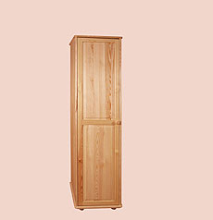

Wnętrze szafy sosnowej – w górnej części wieszak, w dolnej części dwie półki.
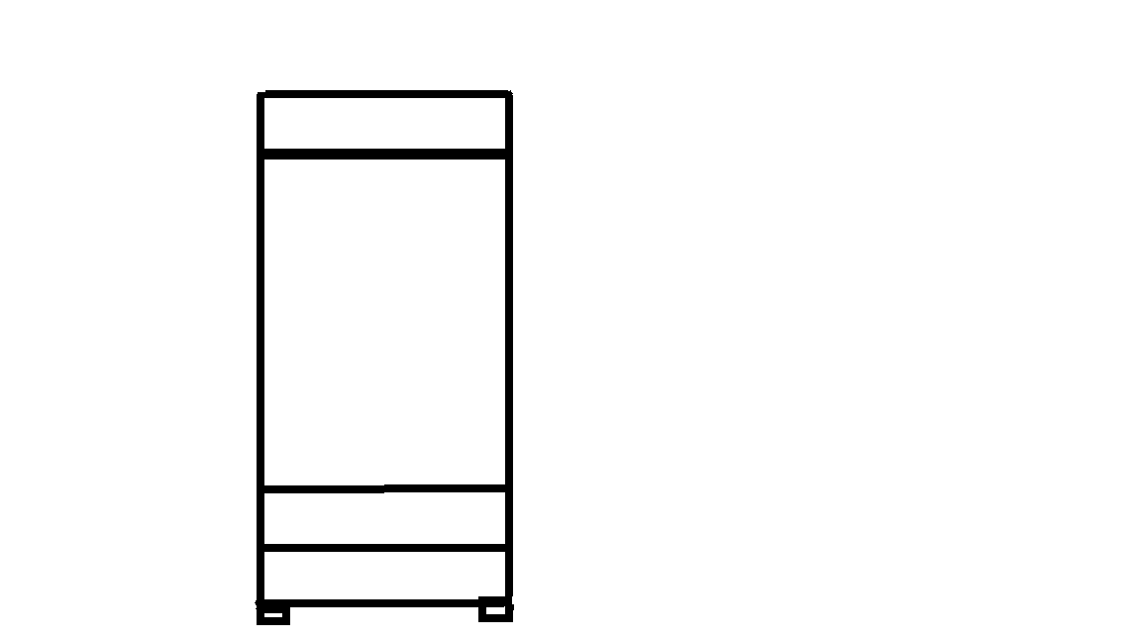

Wymiary:
Szerokość około 45 cm, wysokość około 195 cm, głębokość około 59 cm (do wymiarów można doliczyć plus lub minus 2 cm)

